Прогноз
фітосанітарного стану та рекомендації щодо захисту основних сільськогосподарських рослин у агроценозах
Київської області в лютому місяці 2026 року

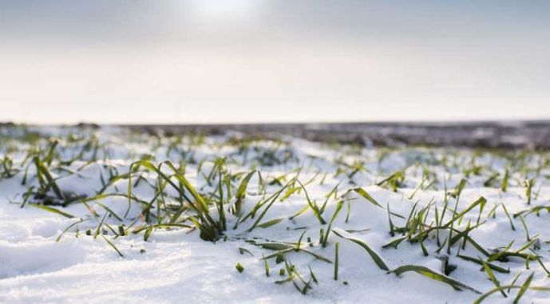

У лютому озимі культури на Київщині переважно перебувають у стані зимового спокою, витримуючи морози до -13-14° С у фазі кущення, а за наявності снігового покриву (10-15 см) -до -30° С . У третій декаді лютого, залежно від погоди, озимі культури можуть почати виходити зі стану спокою, що робить їх чутливішими до повернення холодів.

Негативний вплив погодних умов в січні місяці 2026 року (холодна погода, опади у вигляді снігу, ущільнення снігового покриву, подекуди утворення крижаної кірки) в значній мірі негативно позначився на життєдіяльності та шкідливості мишоподібних гризунів. Активного розмноження, розселення гризунів за грудень – січень місяці - не відмічалося.
У лютому за умов стабільної теплої погоди без опадів та помірної зволоженості ґрунту, слід очікувати можливого подальшого наростання чисельності та шкодочинності гризунів, особливо молодняку, на посівах озимих культур та багаторічних травах. За сприятливих умов миші розмножуються масово, здатні швидко відновлювати популяцію та повторно заселяти сільськогосподарські угіддя.

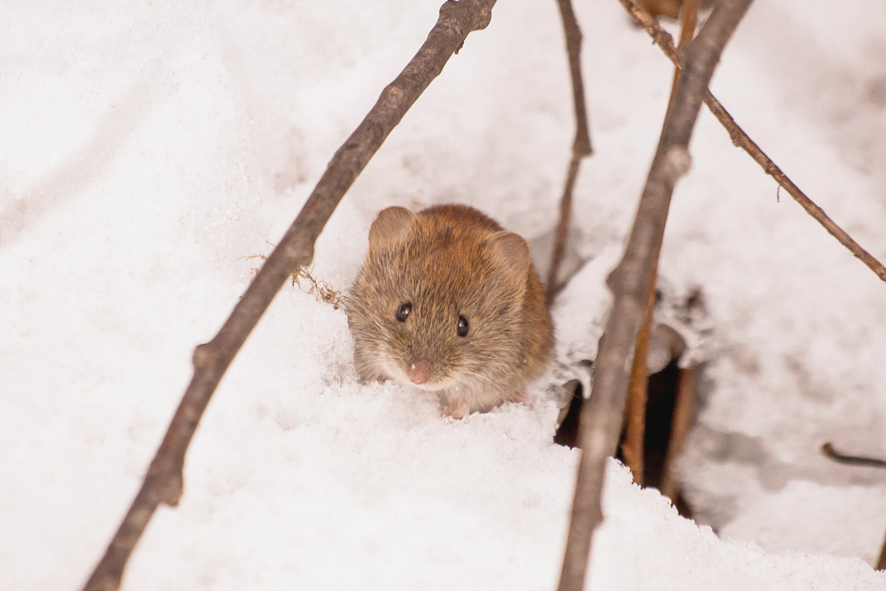

При масовому розмноженні гризуни сильно зріджують посіви, навесні серед зеленіючих посівів бувають великі прогалини з норами і ходами шкідників. На окремих полях за несвоєчасного регулювання чисельності гризунів втрати зерна озимої пшениці становили 35-40%. У роки ж масового їх розмноження подекуди виникає потреба у пересіві пошкоджених масивів. У садах миші підгризають коріння, обгризають кору, найбільшої шкоди завдають молодим деревам, які можуть загинути.
Важливою складовою регулювання чисельності є моніторинг розвитку та шкідливості гризунів. Необхідно вести постійний моніторинг за посівами, а особливу увагу необхідно приділяти посівам, де попередниками є стерньові і просапні культури, угіддям, що межують з лісосмугами, за неорними землями та багаторічними травами, а також площами, де не проводилися винищувальні заходи з осені. У разі виявлення чисельності шкідників, що перевищує економічний поріг шкодочинності (ЕПШ), який становить 3-5 кол. / 1 га на посівах озимих культур та багаторічних травах, проводять захисні заходи, застосовуючи родентициди з «Переліку пестицидів і агрохімікатів, дозволених до використання в Україні».

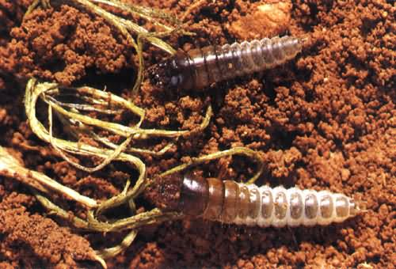
При встановленні сталої температури повітря вище +5°С протягом 5-7 днів, слід очікувати відновлення живлення личинок хлібного туруна на посівах озимих зернових культур. На зимівлю личинки пішли переважно в ІІ-ІІІ віках, тому ймовірно активне їх живлення та значне пошкодження озимих зернових культур на деяких полях, де було виявлено шкідника при осінніх обстеженнях 2025 року. Необхідно проводити постійний моніторинг за посівами, особливо по стерні. ЕПШ туруна у фазу повне кущення – 3 екз. / 1 м².
За умов теплої погоди, значних опадів, відносної вологості повітря на рівні 60-100% та ранкових густих туманів на загущених, добре розкущених посівах озимої пшениці та ячменю слід очікувати розвитку кореневих гнилей, борошнистої роси, септоріозу та гельмінтоспоріозів (темно-бура та сітчаста плямистість). Також за умов танення снігу у лютому можливий прояв снігової плісняви.

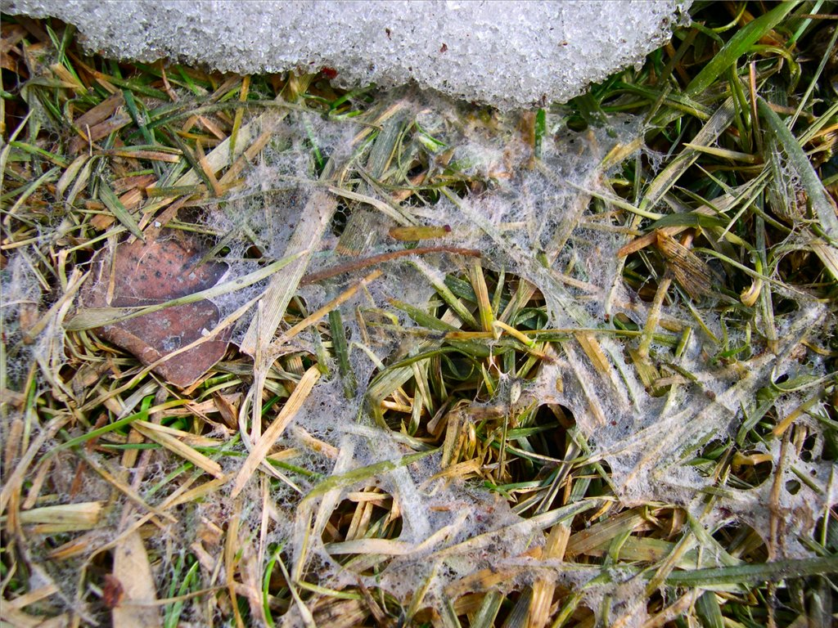
Снігова пліснява найяскравіше проявляється навесні, можливо і в лютому місяці після танення снігу. Патоген має більшу агресивність при низьких температурах (5^{о}С), чим і пояснюється переважне розселення гриба в роки з холодною весною. Низькі температури взимку стримують розвиток гриба, але життєздатність міцелію і конідій зберігається навіть за температури –33 °C. Сніжні зими, низькі температури, висока вологозабезпеченість, розтягнуте танення снігу, підвищена кислотність ґрунтів визначають небезпеку появи снігової плісняви.
На листках озимих з’являються водянисті плями з павутинним нальотом (міцелієм гриба) від брудно-білого до світло-рожевого кольору, наліт швидко зникає за сонячної й вітряної погоди. Плями призводять до склеювання листків; внаслідок чого уражене листя відмирає. Біля основи стебел і на залишках загиблих рослин протягом усього вегетаційного періоду формується конідіальне спороношення гриба. При сильному ураженні спостерігається відмирання вузла кущіння, листових піхв, коренів і загибель всієї рослини. У роки з епіфітотійним розвитком хвороби ураження рослин становить 40-50%, можлива втрата 15-20% урожаю. На окремих полях посіви можуть повністю загинути.
Для недопушення розповсюдження хвороб озимих зернових культур застосовують ранньовесняне обприскування посівів фунгіцидами, рекомендованими «Переліком пестицидів і агрохімікатів, дозволених до використання в Україні». Обприскування найкраще проводити в сонячні дні при температурі повітря не менше +5 °C.
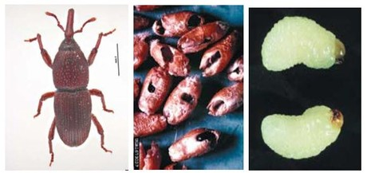
Зерновим запасам продовжуватимуть шкодити комірні шкідники. До зерносховищ значна кількість видів комірних шкідників потрапляє із зерном, яке заражується ще на полях чи під час обмолоту на токах. Найпоширеніші та найнебезпечніші шкідники зерна та зернової продукції: комірний і рисовий довгоносик, великий і малий хрущаки, гороховий і квасолевий зерноїди, зерновий точильник, зернова міль, південна комірна вогнівка. Необхідно систематично слідкувати за станом зерна та насіння, що зберігається, та у разі виявлення вогнищ шкідників вжити відповідних захисних заходів.
У зимовий період надійним способом обмеження чисельності шкідників є проморожування зерна. Більшість комах за температури –15 °C гине протягом доби. Також в зерносховищах проводять фумігацію або аерозольну обробку. Обробляти склади необхідно коли шкідники знаходяться в активному стані за температури не нижче +12 °C.
Враховуючи те, що в лютневі вікна можливе проведення посіву ранніх ярих культур, важливого значення набуватиме проведення протруєння насіння. Наявність збудників хвороб у насіннєвому матеріалі свідчить про необхідність оздоровлення його шляхом протруєння. Для здійснення цих робіт в оптимальні строки необхідно заздалегідь подбати про наявність достатньої кількості протруйників.
Протруюванням досягається знезараження насіння від збудників зовнішньої інфекції (збудники твердої, стеблової та карликової сажок, ріжків, пліснявіння) та внутрішньої (збудників летючої сажки, фузаріозів) та захист проростаючого насіння від кореневих гнилей. Крім того протруйники з широким спектром дії забезпечують захист сходів від таких небезпечних хвороб, як борошниста роса, іржа, септоріоз та інших плямистостей. Використовувати протруйники тільки ті, які зареєстровані в «Переліку пестицидів та агрохімікатів дозволених до використання в Україні на 2026 рік».

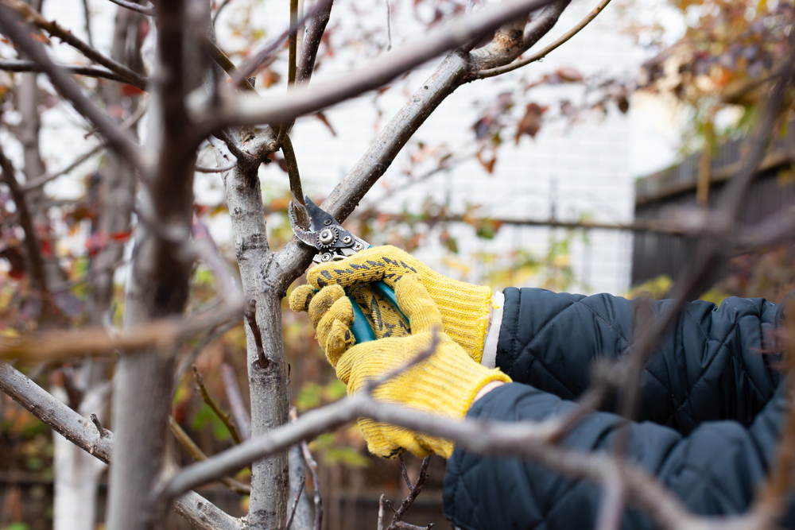

Для плодових насаджень обрізка саду взимку – це один з дієвих заходів, спрямованих на омолодження і формування крони.
Непередбачуване чергування різких відлиг і швидких похолодань сприяє утворенню на гілках льодової кірки. Вона створює велике навантаження на дерево. Довгі пагони і гілки цього не витримують і ламаються, що завдає значної шкоди рослині і може призвести до її загибелі.
Обрізка плодових дерев взимку навіть більш безпечна і менш травматична для самих рослин. По-перше, відсутність листя дозволяє краще оцінити ситуацію і прибрати дійсно непотрібні гілки. По-друге, при обрізанні плодових дерев взимку менший ризик заражень рослин, а зрізи швидше заживають, оскільки рослини в цей період впадають в стан спокою, сповільнюється потік соку.
Головним фактором у цій справі є вибір оптимальних термінів для проведення робіт. Лише грамотна обрізка дерев взимку у виконанні професіоналів дасть очікуваний результат, і позитивно позначиться на зростанні та плодоношенні саду в майбутньому.

Які дерева можна обрізати взимку

Культура | Період | Мінімальна температура
Яблуні, груші | з січня по лютий | -15ºС
Кісточкові культури (слива, вишня, черешня) | лютий | -10ºС
Абрикос | лютий | -5ºС
Персик | початок березня, до початку бутонізації | -5ºС

Плюсами такого заходу є те, що при морозній погоді спостерігається мінімальне задирання кори і сповільнюється розвиток патогенних мікроорганізмів. Тому і ризик зараження здорового дерева значно зменшується. Після обрізки яблуні взимку, ми обробляємо всі зрізи спеціальним засобом, який можемо привезти з собою. Він не лише сприяє швидкому загоєнню зрізів, але і попереджає обмороження відкритої рани.

Обрізка абрикоса взимку вимагає більш щадного температурного режиму. Зазвичай обробка проводиться при середніх температурних показниках не нижче «-5» градусів. Уповільнення потоку соків сприяє значно легшому перенесенню цієї процедури рослиною. До того ж, саме зимовий період вважається найефективнішим для проведення процедур з обрізки абрикоса. При помірному холоді рани швидко затягуються і вже до весни насадження повністю оновлюються, а загоєні місця зрізів не призводять до зараження всієї рослини.
Взимку одне з найбільш поширених ушкоджень дерев – морозобоїння, яке виникає внаслідок різких перепадів температур. Такі умови можуть спричинити розтріскування кори, особливо у молодих та не достатньо зміцнілих дерев. Ще одна проблема – висушування, яке виникає через низьку вологість повітря та відсутність доступу коренів до води, закутаної в мерзлоті.
Важливо враховувати, що снігові навантаження та обмерзання можуть призвести до ламання гілок, що особливо небезпечно для старих та хворих дерев. Тому, знання про ці проблеми та своєчасні заходи щодо їх попередження є ключовими для забезпечення здоров’я та довголіття дерев у вашому саду.

Всі роботи з обмеження чисельності шкідливих організмів необхідно проводити при перевищенні ЕПШ та лише дозволеними препаратами згідно з Реєстром. До роботи з пестицидами і агрохімікатами допускаються лише ті особи, які пройшли медогляд, навчання та мають Посвідчення на право роботи з пестицидами. При роботі з засобами захисту рослин слід дотримуватись Державних санітарних правил та норм ДСанПіН 8.8.1.2.3.4-000-200.

